医院管理信息系统

用例一

用例名称：增加职工信息

用例编号：zg01

参与者：管理员

前置条件：管理员登录成功

后置条件：提示新增成功

基本流：

1 管理员向系统申请增加一条职工信息

2 系统提示管理员填写相关职工信息：姓名、性别、出生年月、证件号等个人信息

3 管理员提交填写的相关信息

4 系统验证提交的信息，并自动生成新职工的入职时间、工号

5 系统显示完整的信息（个人信息+入职时间、工号）

6 用户确认完整信息并提交

7 系统保存新增的职工信息

8系统提示新增成功

备选流：

4a：系统验证管理员提交的出生年月格式不正确（出生年月超过当前时间）

1. 提示出生年月格式不正确，提示用户重新输入
2. 回到基本流第2步

4b：系统验证管理员提交的联系方式格式不正确（不是11位数）

1. 提示联系方式格式不正确，提示用户重新输入
2. 回到基本流第2步

用例图

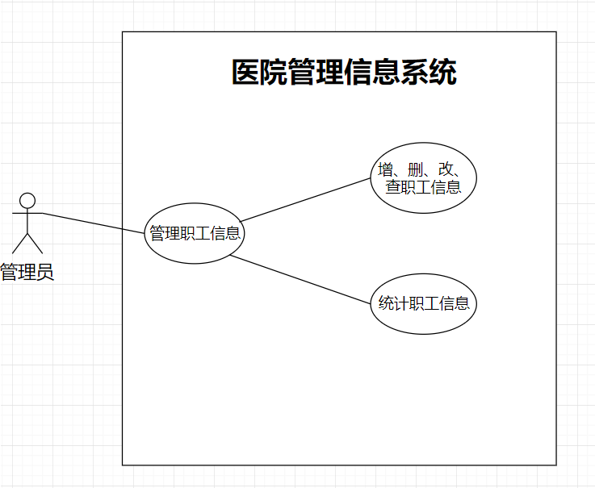

活动图：

分析阶段顺序图：

分析阶段系统顺序图：

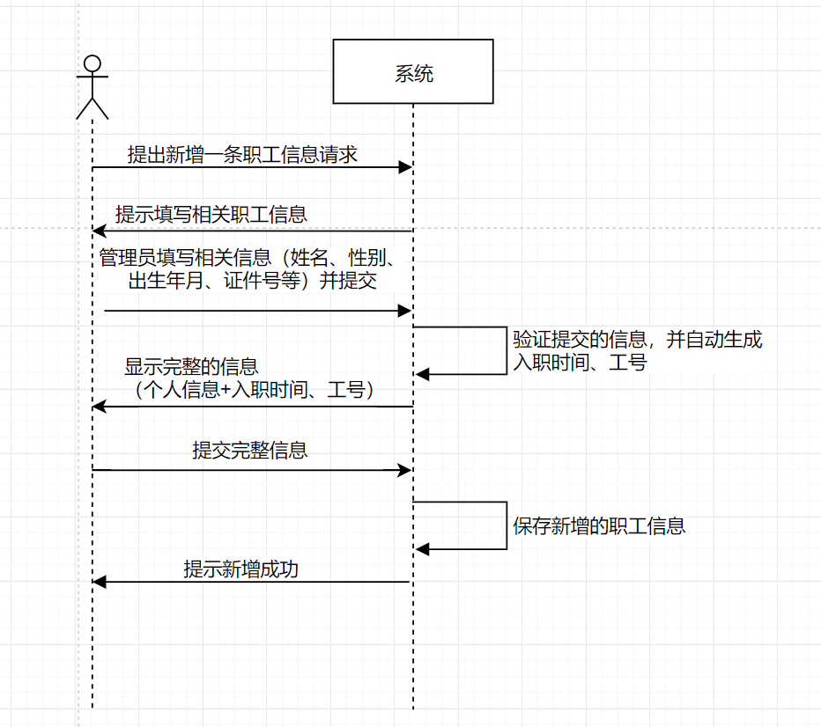

用例二

用例名称：查询职工信息

用例编号：zg02

参与者：管理员

前置条件：管理员登录成功

后置条件：无

基本流：

1管理员向系统提出查看职工信息的请求

2系统提示管理员输入需要查询职工的身份证

3用户输入需要查询的职工的身份证号码

4系统验证管理员输入的身份证，并显示其对应的个人信息，姓名，性别，出生年月，身份证号，所属部门等信息

备选流：

4a：系统验证管理员输入的身份证号码错误

1提示管理员输入的身份证不存在对应的职工

2回到基本流第3步

用例图

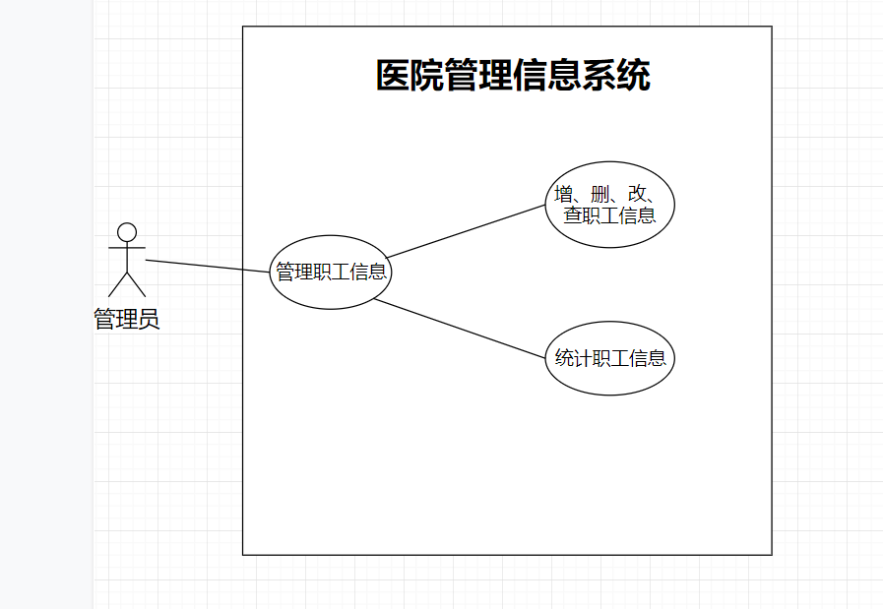

活动图

